Caso de Uso
Proyecto SLORT
Cambiar Dirección

CONTROL DE MODIFICACIONES POR CAMBIO DE VERSIONES

VERSIÓN | PARTES QUE CAMBIAN | DESCRIPCIÓN DEL CAMBIO | FECHA DE CAMBIO | AUTOR
1 | N/A | Versión Inicial | 03-06-2010 | Grupo SLORT

Índice
1 Índice 134
1. Diagrama de Casos de Uso del Análisis. 134
2. Caso de Uso: Cambiar Dirección 134
2.1. Detalle 134

Diagrama de Casos de Uso del Análisis.

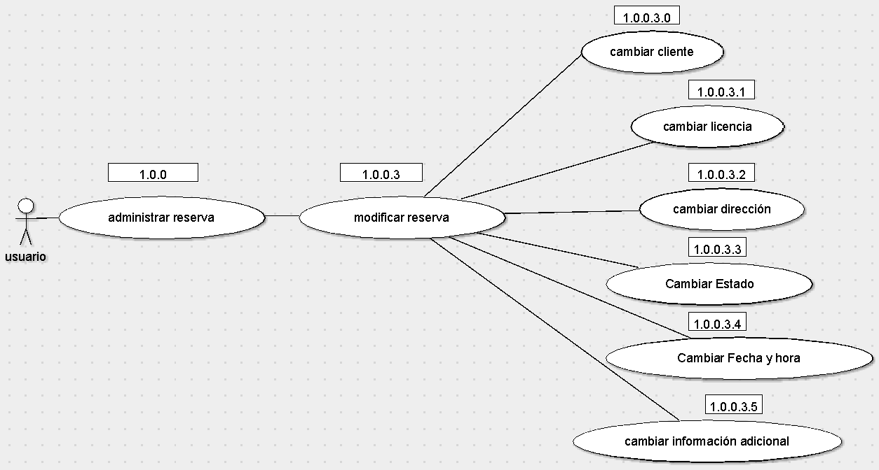

Caso de Uso: Cambiar Dirección

Detalle

CU-SLORT0001.0.0.3.2 | Cambiar Dirección
Versión | 1.0
Descripción | Esta funcionalidad permite cambiar la dirección objetivo en la reserva, la cual será verificada contra Google maps.
Flujo principal | Paso | Acción
 | 1 | Se ingresa a la vista “Reservas”.
 | 2 | Se selecciona la reserva a la cual se le cambiara la dirección.
 | 3 | Se carga la dirección objetivo nueva al viaje de retorno.
 | 4 | Se valida la dirección cargada contra GoogleMaps hasta que sea la correcta. De ser necesario se valida con el pasajero las calles aledañas al objetivo.
 | 5 | Se registra la nueva dirección en el sistema.
Flujo Alternativo | 4 | Si la validación no es correcta, se volverá las veces que sean necesarias al paso 2 del flujo principal, hasta la aceptación.
Flujo Alternativo | 5 | Se cancela el nuevo cliente para que no se registre en el sistema.
Excepciones | Paso | Acción
Excepciones | 3 | No se pudo conectar a la base
Excepciones |  | Informar con un error técnico lo sucedido y no dejar continuar
Excepciones | 3.1 | No existe la dirección del objetivo
Excepciones |  | Permitir cambiar la dirección por el usuario.
Excepciones | 4 | No se pudo conectar a la base
Excepciones |  | Informar con un error técnico lo sucedido y no dejar continuar
Excepciones | 5 | No se pudo conectar a la base
Excepciones |  | Informar con un error técnico lo sucedido y no dejar continuar
Comentarios

